# Homework for 11 Beetroot lesson “Black-Box 2. Decisions, states, use cases”

## Beet Seed

### Яке твердження щодо діаграми переходу станів і таблиці з тест-кейсами є вірним?

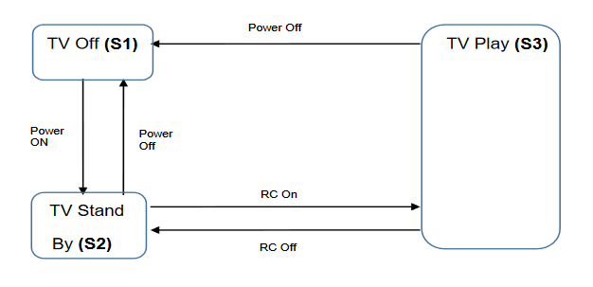

| **Тест-кейс** | 1 | 2 | 3 | 4 | 5 |
| --- | --- | --- | --- | --- | --- |
| **Стан початку** | S1 | S2 | S2 | S3 | S3 |
| **Живлення** | Power On | Power Off | RC On | RC off | Power Off |
| **Стан завершення** | S2 | S1 | S3 | S2 | S1 |

1. Дані тест-кейси покривають валідні і невалідні переходи на діаграмі.
2. **Дані тест-кейси показують всі можливі валідні переходи на діаграмі.**
3. Дані тест-кейси покривають деякі валідні переходи на діаграмі.
4. Дані тест-кейси покривають пари переходів на діаграмі.

Але взагалі-то, у мене є маленький коментар щодо цього завдання.

Якщо розглядається діаграма тільки відповідно до таблиці з тест-кейсами, тоді відповідь не змінюється - **B**. Тому що для всіх трьох станів розглянуті всі саме **валідні** шляхи, наскільки я це розумію.

Але, якщо завдання мало на увазі “домалювати” в своїй уяві всі реально можливі шляхи, тоді відповідь буде **C**. Адже, наприклад, якщо S1 звернеться до S3 ввімкнувши його живлення (Power On), тоді все можливо що S3 міг би звернутись до S2 для ввімкнення вже його живлення (RC On).  
 Здається, я потребую роз’яснень щодо повноти умов задачі : )

### Співробітникам компанії виплачують бонуси за умови, що вони пропрацювати більше ніж рік та виконали заздалегідь поставлені цілі

Ці умови можна подати у вигляді таблиці рішень:

| Тест |  | Т1 | Т2 | Т3 | Т4 |
| --- | --- | --- | --- | --- | --- |
| Умова 1: | Стаж більше року? | Так | Ні | Ні | Так |
| Умова 2 | Ціль поставлена? | Ні | Ні | Так | Так |
| Умова 3 | Ціль досягнута? | Ні | Ні | Так | Так |
| Дія | Виплата бонуса | Ні | Ні | Ні | Так |

Який сценарій, що є ймовірним в реальному житті, пропущений в таблиці?

1. Умова 1 = ТАК, Умова 2 = НІ, Умова 3 = ТАК, Дія = НІ
2. Умова 1 = ТАК, Умова 2 = ТАК, Умова 3 = НІ, Дія = ТАК
3. Умова 1 = НІ, Умова 2 = НІ, Умова 3 = ТАК, Дія = НІ
4. **Умова 1 = НІ, Умова 2 = ТАК, Умова 3 = НІ, Дія = НІ**

## Beet Sprout

### Склади діаграму станів і переходів для тестування відеогри

Після запуску гри ти опиняєшся в «Замку загадок», у кімнаті з двома коридорами — направо і наліво.

Якщо піти направо — потрапляєш до дракона. Дракон загадує тобі загадку. Якщо відповідь правильна — виходиш із замку та виграєш. Якщо неправильна — дракон загадує ще одну загадку. Якщо ти вдруге відповідаєш неправильно — дракон тебе з'їдає і ти програєш.

Якщо піти наліво — потрапиш до відьми. Відьма загадує загадку, якщо відповідь правильна — виходиш із замку і виграєш. Якщо відповідь неправильна — відьма переносить тебе до дракона.

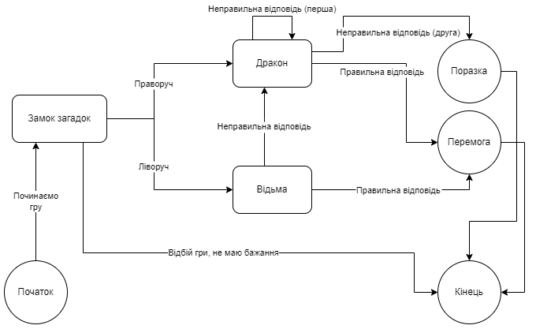

### Скільки тест-кейсів, відповідно до складеної діаграми, буде достатньо, щоб протестувати цю гру?

Використавши методику покриття всіх переходів, протестуємо кожен перехід хоча б один раз. Це дозволить максимально покрити кожен перехід між станами.

1. Початок → Замок загадок
2. Початок → Замок загадок → Дракон, праворуч
3. Початок → Замок загадок → Дракон, праворуч → Перемога (правильна відповідь)
4. Початок → Замок загадок → Дракон, праворуч → Дракон (перша неправильна відповідь)
5. Початок → Замок загадок → Дракон, праворуч → Дракон (друга неправильна відповідь) → Поразка
6. Початок → Замок загадок → Відьма, ліворуч
7. Початок → Замок загадок → Відьма, ліворуч → Перемога (правильна відповідь)
8. Початок → Замок загадок → Відьма, ліворуч → Дракон (перша неправильна відповідь)
9. Початок → Замок загадок → Відьма, ліворуч → Дракон (перша неправильна відповідь) → Дракон (друга неправильна відповідь) → Поразка
10. Початок → Замок загадок → Відьма, ліворуч → Дракон (правильна відповідь) → Перемога
11. Початок → Замок загадок → Кінець (відмова від гри)

А отже, маємо 11 тест-кейсів для повного покриття.